**Función**

**

Se puede pensar el Dom como el conjunto de todas las entradas posibles, y el Rang como el conjunto de todas las posibles salidas.

Dominio: Eje x Rango: Eje y

Valores de entrada

Valores de salida

Siempre se da como una cosa en función de otra. Y en función de X. F(x)=Y

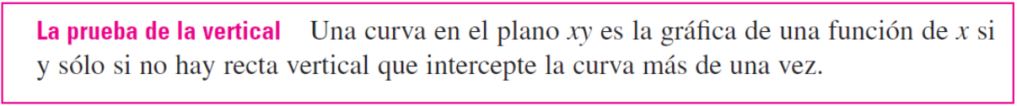

Es como tener dos valores de entrada iguales

**FUNCIÓN DEFINIDA POR TRAMOS**

TIPOS DE FUNCIONES

**VALOR ABSOLUTO**

**ESCALONADA**

**MAYOR ENTERO**

**SIGNO**

**Simetría**

|  |  |  |
| --- | --- | --- |
|  | **Función PAR** | **Función IMPAR** |
| **Definición** | Una función es par si, para cada x en el dominio de  f , f (– x ) = f ( x ) | n función es impar si, para cada x en el dominio de f , f (– x ) = – f ( x ). |
| **Simetría** | Las funciones pares tienen simetría reflectiva a través del eje de las y . | Las funciones impares tienen simetría rotacional de 180º con respecto del origen. |
| **Ejemplo** |  |  |

**Inversa de la logarítmica**

**Inversa de la exponencial**

